**Практическое** **занятие** **№6**

**Группа**: П-15

**Учащийся**: Малохвей Дмитрий

**Дата**: 01.11.2021

**Тема**: Разработка диаграммы потоков данных с использованием пакета All Fusion Process Modeler

**1. Цель работы:** Создание диаграммы потоков данных (DFD) с использованием пакета All Fusion Process Modeler.

**2. Задание:** Разработать диаграмму потоков данных (DFD) с применением CASE средств на разрабатываемое ТЗ. Ответить на вопросы.

**Ход работы**

**Задание 1**

Изучил теоретический материал по построению диаграммы потоков данных

**Задание 2**

**Диаграмма потоков данных**

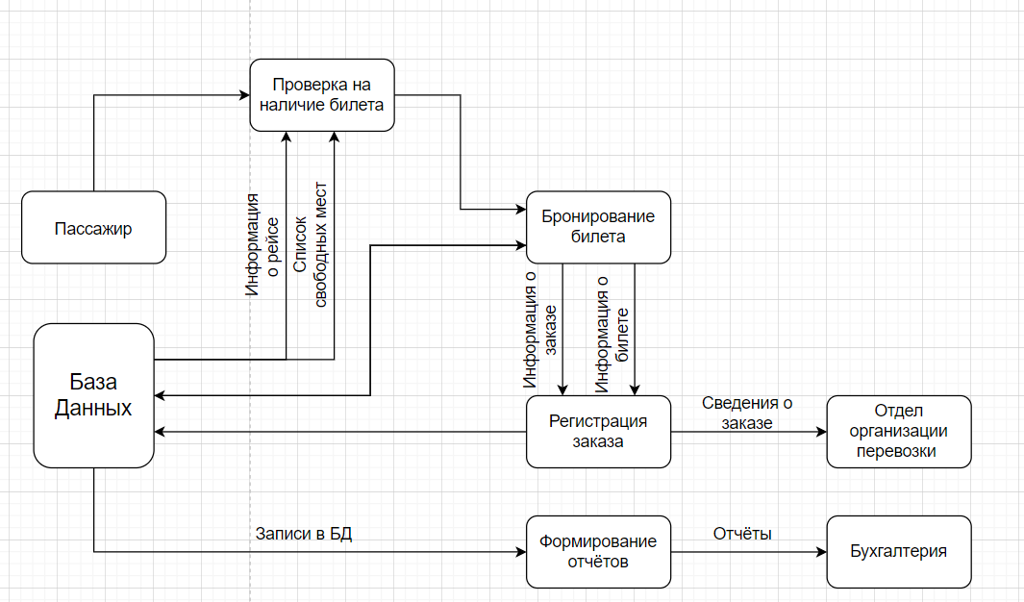

**Декомпозия 2 уровня для диаграммы потоков данных**

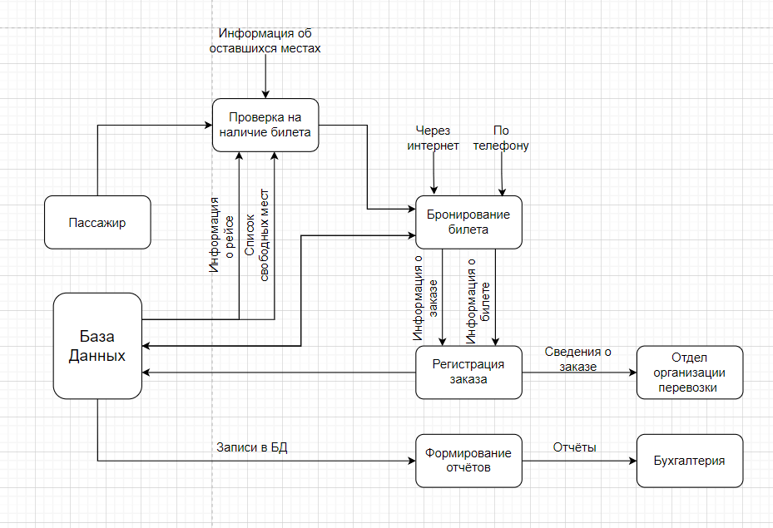

**Декомпозия 3 уровня для диаграммы потоков данных**

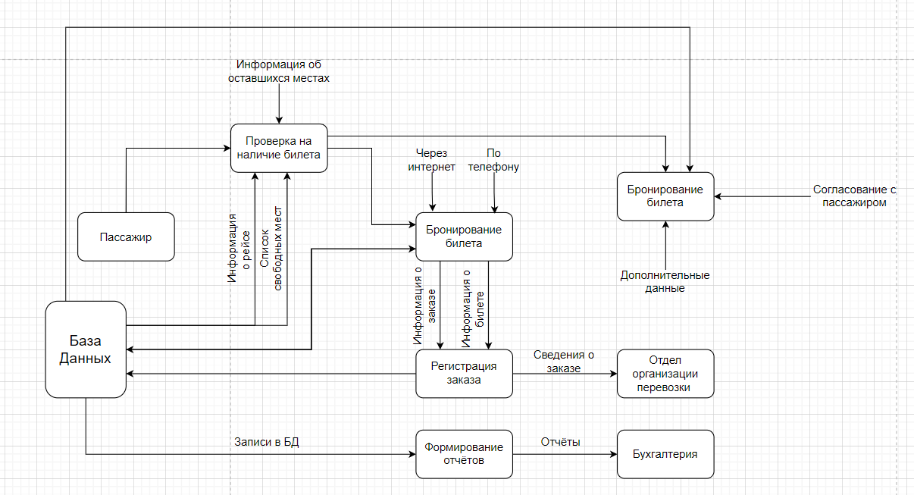

**Задание 3**

1. Ввод и вывод информации

Большинство процессов и систем начинаются с ввода информации из внешнего источника и заканчиваются выводом данных в другую сущность или базу. Выявив ключевые пункты ввода и вывода информации, вы получите общую картину своей системы и ее основных задач. Важно определиться с вводом и выводом информации на раннем этапе работы, так как это тот самый фундамент, на котором будет выстраиваться оставшаяся часть вашей диаграммы DFD.

2. Создание контекстной схемы

После того как вы определились с основными пунктами ввода и вывода информации, дальнейшее построение контекстной схемы не составит труда. Добавьте узел единичного процесса и соедините его с необходимыми внешними сущностями. Этот узел символизирует самый обобщенный процесс, через который проходит информация от ввода до вывода.

На примере ниже показано, как информация перемещается между разными сущностями через онлайн-сообщество. Данные поступают из одних внешних сущностей и направляются в другие — это и есть ввод и вывод информации. Ну а центральный узел, «онлайн-сообщество», представляет собой общий процесс.

3. Расширение контекстной схемы до DFD 1-го уровня

Узел единичного процесса, представленный в вашей контекстной диаграмме, дает довольно скудное представление о системе, поэтому рекомендуем разбить его на подпроцессы. Диаграмма DFD 1-го уровня должна включать несколько узлов процессов, а также основные базы данных и все внешние сущности. Отследите путь информационного потока: откуда поступает информация и что с ней должно случиться до перехода к очередному хранилищу?

4. Углубление диаграммы DFD до 2-го уровня и далее

Если вы хотите создать более подробную схему потока данных, следуйте инструкции из пункта 3. Процессы, входящие в состав диаграммы DFD 1-го уровня, можно точно так же разбить на более подробные подпроцессы. Опять же, не забудьте включить в диаграмму все необходимые хранилища и потоки данных. На этом этапе вы должны получить довольно подробную картину своей системы. Однако если вы решите углубить диаграмму дальше 2-го уровня, просто повторите описанный выше процесс. Когда диаграмма достигнет желаемого уровня детализации, с разбивкой можно закончить.

5. Проверка окончательной схемы

Когда схема будет готова, проверьте ее от начала до конца. Обращайте особое внимание на течение информации: логично ли всё изложено? Все ли хранилища данных на месте? Финальный вариант схемы должен давать четкое представление о том, как устроена ваша система. Поэтому, прежде чем организовать презентацию окончательного варианта схемы, попросите коллег проверить, достаточно ли доходчиво она составлена.

**Задание 4**

1. В чем заключается понятие «ER - диаграмма»?

Ответ: Схема «сущность-связь» (также ERD или ER-диаграмма) — это разновидность блок-схемы, где показано, как разные «сущности» (люди, объекты, концепции и так далее) связаны между собой внутри системы. ER-диаграммы чаще всего применяются для проектирования и отладки реляционных баз данных в сфере образования, исследования и разработки программного обеспечения и информационных систем для бизнеса.

2. В чем заключается понятие «DF -диаграмма»?

Ответ: DF диаграмма представляет модельную систему как сеть связанных между собой работ. Их можно использовать как дополнение к модели IDEF0 для более наглядного отображения текущих операций документооборота в корпоративных системах обработки информации.

3. В чем заключается понятие «Декомпозиция»?

Ответ: Декомпозиция — операция мышления, состоящая в разделении целого на части. Также декомпозицией называется общий приём, применяемый при решении проблем, состоящий в разделении проблемы на множество частных проблем, а также задач, не превосходящих суммарно по сложности исходную проблему, с помощью объединения решений которых, можно сформировать решение исходной проблемы в целом.

4. Определите о каких основных понятиях ER – диаграммы идет речь.

А) Это отношение одной сущности к другой или к самой себе.

Б) Это конкретный представитель данной сущностей.

В) Это неизбыточный набор атрибутов, значения которых в совокупности являются уникальными для каждого экземпляра сущности.

Г) Это класс однотипных объектов, информация о которых должна быть учтена в модели.

Д) Это именная характеристика, являющяяся некоторым свойством функции.

Ответ: А) Связь; Б) Экземпляр сущности; В) Ключ сущности; Г) Сущность; Д) Атрибуты сущности.

5. Перечислите основные компоненты DF –диаграммы.

Ответ: Основными компонентами диаграмм потоков данных являются:

• внешние сущности;

• системы и подсистемы;

• процессы;

• накопители данных;

• потоки данных.